Weinem GmbH

Oliver Weinem

Hammer Landstraße

41460 Neuss

Neuss, 01.10.2024

# Bewerbung um ein Praktikum als Fachinformatiker

Sehr geehrte Herr Weinem,

hiermit möchte ich mich um eine Praktikumsstelle als Anwendungsentwickler bei Ihrer Firma Weinem bewerben. Mit großem Interesse habe ich im Januar 2024 meine Ausbildung begonnen und bin nun auf der Suche nach einer Praktikumsmöglichkeit, um meine Kenntnisse in der Anwendungsentwicklung weiter auszubauen.

Durch meine bisherige Ausbildung habe ich bereits fundierte Grundlagen im Bereich der Anwendungsentwicklung erworben und bin hochmotiviert, mein Wissen in der Praxis anzuwenden. Ich schätze die innovativen Projekte, an denen Weinem arbeitet, und würde gerne einen Beitrag dazu leisten.

Mit meiner Begeisterung für Softwareentwicklung, meiner Lernbereitschaft und meinem

Engagement bin ich überzeugt, dass ich einen Mehrwert als Praktikant in Ihrem Unternehmen bieten kann. Ich freue mich darauf, mehr über Ihre Projekte zu erfahren und mein Können einzubringen.

Über eine Einladung zu einem persönlichen Gespräch würde ich mich sehr freuen, um in einem persönlichen Gespräch meine Motivation und Qualifikationen näher erläutern zu können.

Mit freundlichen Grüßen

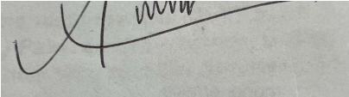

Amirreza Nasserjafari

Harzstraße 9 | 42579 Heiligenhaus Amir.nasserjafari@gmail.com | 0176 34695808